Доклад на тему:
«ЛИЧНОСТНО-ДЕЯТЕЛЬНЫЙ ПОДХОД К ВОСПИТАНИЮ УЧАЩИХСЯ КАК УСЛОВИЕ ПОВЫШЕНИЯ ЭФФЕКТИВНОСТИ ВОСПИТАТЕЛЬНОГО ПРОЦЕССА В СОВРЕМЕННОМ ОБРАЗОВАТЕЛЬНОМ УЧРЕЖДЕНИИ».

2019
ГУ «Жолымбетская средняя школа №1» п.Жолымбет, svietlana_pavlova_1968@mail.ru
16.01.2019

ДОКЛАД

ЛИЧНОСТНО-ДЕЯТЕЛЬНЫЙ ПОДХОД К ВОСПИТАНИЮ УЧАЩИХСЯ КАК УСЛОВИЕ ПОВЫШЕНИЯ ЭФФЕКТИВНОСТИ ВОСПИТАТЕЛЬНОГО ПРОЦЕССА В СОВРЕМЕННОМ ОБРАЗОВАТЕЛЬНОМ УЧРЕЖДЕНИИ

С. И. Павлова

Государственное учреждение «Жолымбетская средняя школа №1»
п.Жолымбет, svietlana_pavlova_1968@mail.ru

Научить человека быть счастливым - нельзя, но
воспитать его так, чтобы он был счастливым, можно. Макаренко А.С.

Уважаемые коллеги!

Государственная политика любого правительства тесно связана с образованием своего народа. Образование в независимом Казахстане – тот стратегический фактор, который определяет уровень развития человеческого капитала, качество жизни граждан, безопасность страны.
Концепция воспитательной системы школы выстраивается с ориентацией на модель выпускника как гражданина-патриота, образованного человека, личность свободную, культурную, гуманную, способной к саморазвитию.
Воспитание, целенаправленное развитие человека, включающее освоение культуры, ценностей и норм общества осуществляется через образование, а также организацию жизнедеятельности определенных общностей. В воспитании взаимодействуют личность, семья, государственные и общественные институты; учебно-воспитательные заведения, средства массовой коммуникации, религиозные институты, общественные организации.
Школа один из основных институтов, принимающих непосредственное участие в воспитании и формировании развития личности ребёнка. И, конечно же, большая часть работы ложится на плечи классного руководителя, деятельность которого в воспитательной системе – гармонично сочетать духовно – эстетические, идейно – нравственные принципы, единство доброты познания и освоение жизни.
Основной целью воспитательной работы в ГУ «Жолымбетская средняя школа №1» является формирование самостоятельной, зрелой, нравственной, психически и физически здоровой личности учащегося, способной творчески реализовать свой жизненный замысел с опорой на внутренние ресурсы, стать достойным гражданином своей страны.

В целях реализации цели и задач Концептуальных основ воспитания определены приоритетные направления воспитательной работы:
1.Воспитание казахстанского патриотизма и гражданственности, правовое воспитание.
Цель: формирование патриота и гражданина, способного жить в новом демократическом обществе; политической, правовой и антикоррупционной культуры личности; правосознания детей и молодежи, их готовности противостоять проявлениям жестокости и насилию в детской и молодежной среде.

2.Духовно-нравственное воспитание.
Цель: формирование духовно-нравственных и этических принципов личности, ее моральных качеств и установок, согласующихся с общечеловеческими ценностями, нормами и традициями жизни казахстанского общества.

3.Национальное воспитание.
Цель: ориентация личности на общечеловеческие и национальные ценности, уважение к родному и государственному языкам, культуре казахского народа, этносов и этнических групп Республики Казахстан.

4.Семейное воспитание.
Цель: просвещение родителей, повышение их психолого-педагогической компетентности и ответственности за воспитание детей.

5.Трудовое, экономическое и экологическое воспитание.
Цель: формирование трудовых навыков, экономического мышления личности и осознанного отношения к профессиональному самоопределению, развитие экологической культуры, способности воспринимать идеи коэволюции и руководствоваться ими в повседневной жизни.

6.Интеллектуальное воспитание, воспитание информационной культуры. Цель: формирование мотивационного пространства, обеспечивающего развитие интеллектуальных возможностей, лидерских качеств и одаренности каждой личности, а также информационной культуры.

7.Поликультурное и художественно-эстетическое воспитание.
Цель: формирование общекультурных навыков поведения, развитие готовности личности к восприятию, освоению, оценке эстетических объектов в искусстве и действительности, создание в организациях образования поликультурной среды.

8.Физическое воспитание, здоровый образ жизни.
Цель: создание пространства для успешного формирования навыков здорового образа жизни, сохранения физического и психологического здоровья, умения определять факторы, наносящие вред здоровью.

Качественными показателями эффективности воспитательной системы являются правильная постановка задач работы с детьми, родителями, педагогами, общественностью в данных условиях, выбор содержания и методов воздействия, затрата времени и силы педагогов, время и активность учащихся.
Сегодня, когда обществу требуется человек с возросшим чувством собственного достоинства, раскрепощённый, с высоким уровнем самосознания, педагогический коллектив обозначил приоритетной проблему духовно – нравственного воспитания.

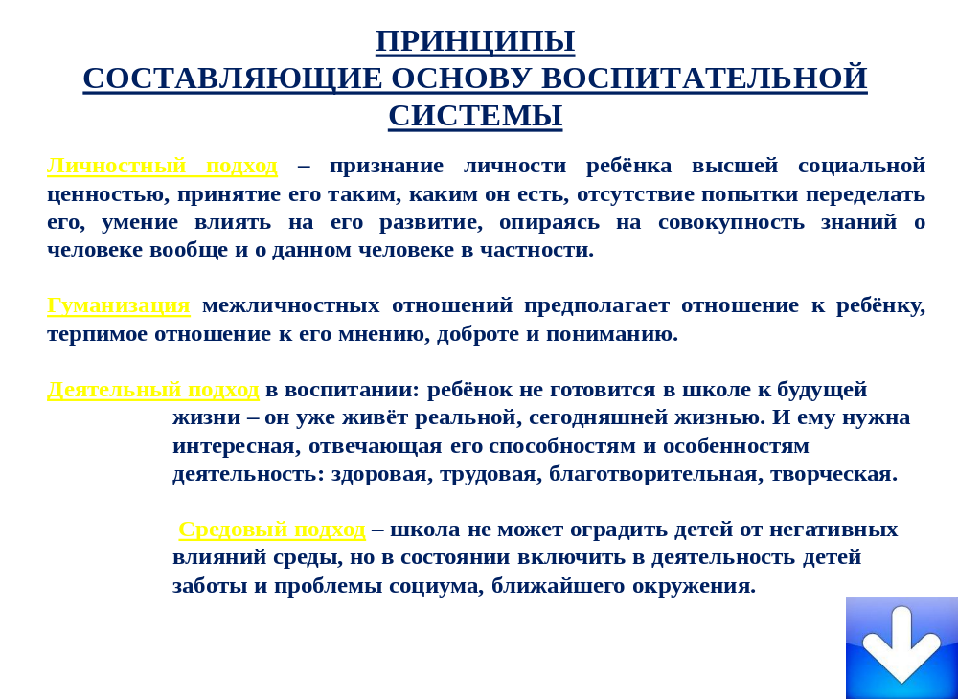
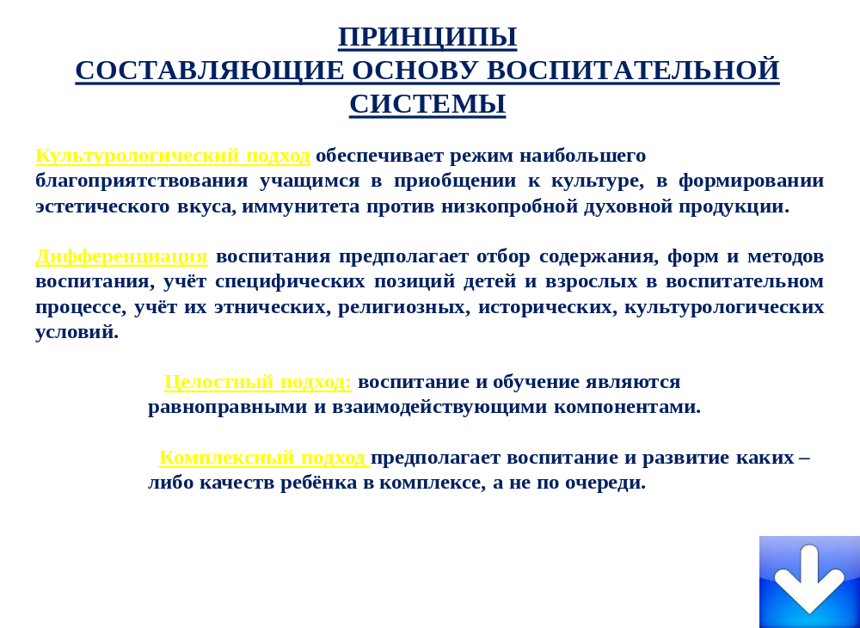
Одной из творческой формы анализа деятельности в области воспитательного пространства в нашей школе введена работа по созданию ведения документации, куда включаются проведенные мероприятии декадников, тематических месячников, внеклассных мероприятий, организованных на выходные дни.

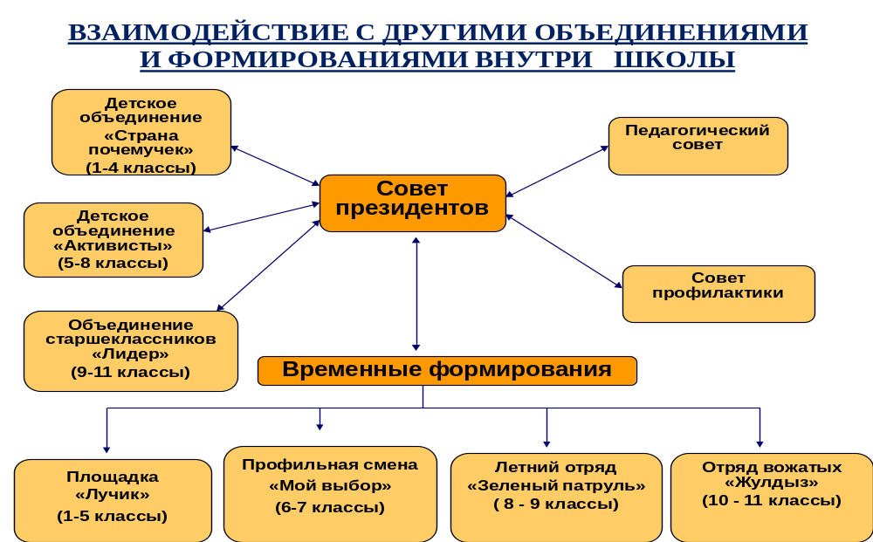
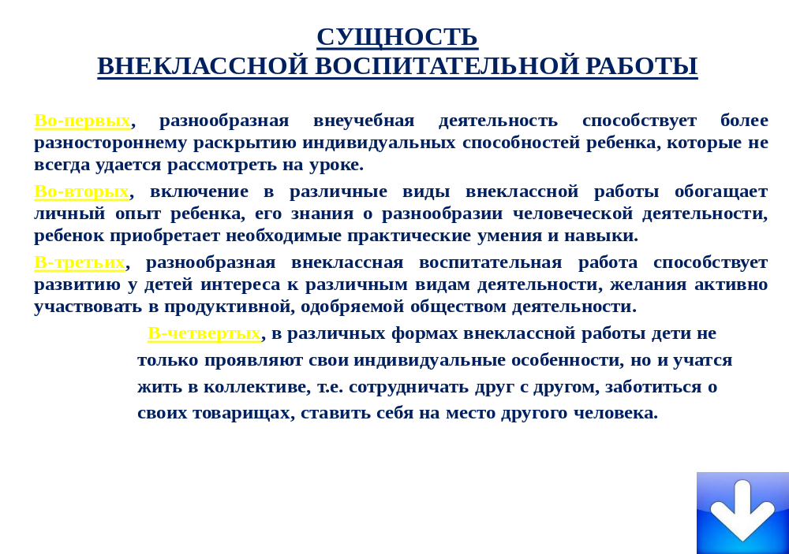
Школа может успешно выполнять свои воспитательные функции лишь при условии систематического изучения каждого школьника. И сегодня поле деятельности для творческого поиска ребенка, стоит во главе воспитания. Каждый учащийся школы должен иметь возможность проявить свои природные способности, творческий потенциал, уметь находить нестандартные решения жизненных ситуаций, быть восприимчив к новизне, оригинальности.
Современное общество нуждается в способных и талантливых личностях, которые справятся с любыми житейскими трудностями и решат самые сложные задачи, смогут проявить и применить свои таланты и знания во благо, то есть во всем будут удачными. Именно успешные люди являются основой современного общества и государства.
Личностный подход становится реальным, если процесс воспитания представляет собой целенаправленную систему, в которой гармонично сочетаются специально разработанная программа жизнедеятельности с возможностями саморазвития и самоуправления. Исходя из общечеловеческих ценностей и реалий сегодняшнего дня, человек XXI века должен быть физически здоровым, духовно-нравственным, интеллектуально развитым, целостно мыслящим и активно связанным с окружающим миром, то есть УСПЕШНЫМ.

УСПЕХ – это аббревиатура, являющаяся синтезом основных аспектов развития личности.
У – учеба
С – социализация
П – позитивность
Е – единство
Х – харизма
Учеба – познавательная деятельность. Процесс воспитания неразрывно связан с процессом обучения и развития и является стержневым в формировании человека.
Социализация – социальная деятельность. Выходя из школы, выпускник вступает на новый совершенно неизведанный путь взрослой жизни. Включение учащихся в различные социальные общности (класс, клубы, объединения, организации)
Позитивность – продуктивная деятельность. Формирование у школьников положительного отношения к себе, уверенности в своих способностях применительно к реализации себя во взрослой жизни и будущей профессии.
Единство – коллективная деятельность. Представляет единство обучения и воспитания. Формируя знания, человек развивается; развиваясь, он стремится к расширению своей деятельности и общения, которая, в свою очередь, требует новых знаний и умений.
Харизма – исключительная одаренность; харизматический лидер — человек, наделенный авторитетом; харизма основана на исключительных качествах личности — мудрости, героизме, “святости”.

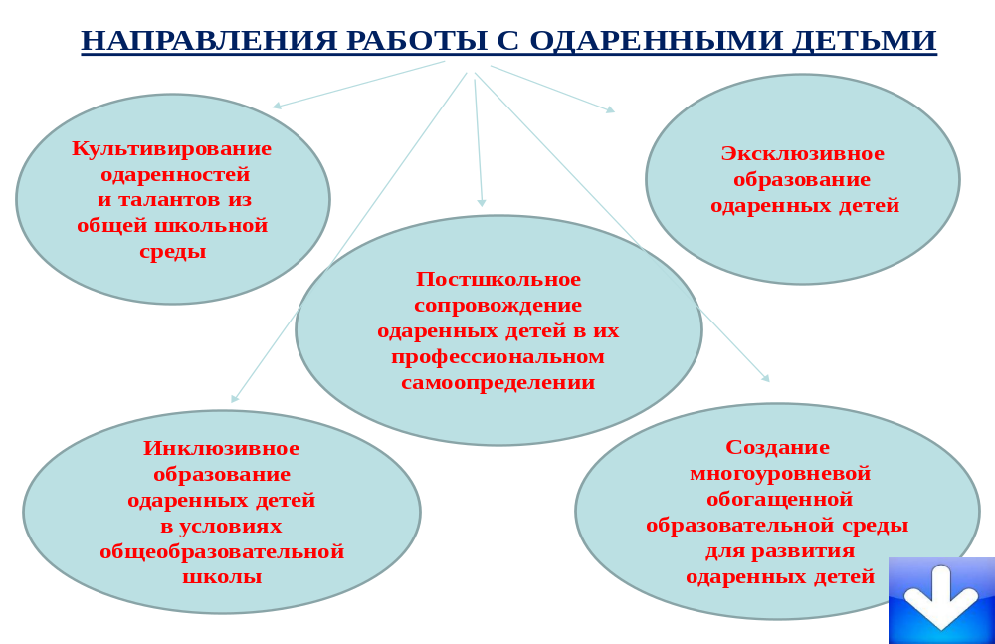
Эффективность воспитания зависит от целостности воспитательных влияний различных социальных субъектов. Именно в совместной деятельности происходит развитие, раскрытие внутренних возможностей ребёнка. Поэтому важно объединить все усилия семьи и школы для воспитания личности, которая соответствует, современным требованиям общества.
Образовательный процесс призван специально формировать нравственного человека в новом гуманистическом пространстве, главной ценностью в котором выступает развитие позитивных взаимоотношений, уважение к каждой личности, к каждой культуре.
Только в правильно построенном образовательном процессе постигнутые нравственные нормы трансформируются в стойкие личные убеждения.

